T.C.
IĞDIR VALİLİĞİ

ŞEHİT PİYADE ER ERDEM YÜCE İLKOKULU

2024-2028
STRATEJİK PLANI
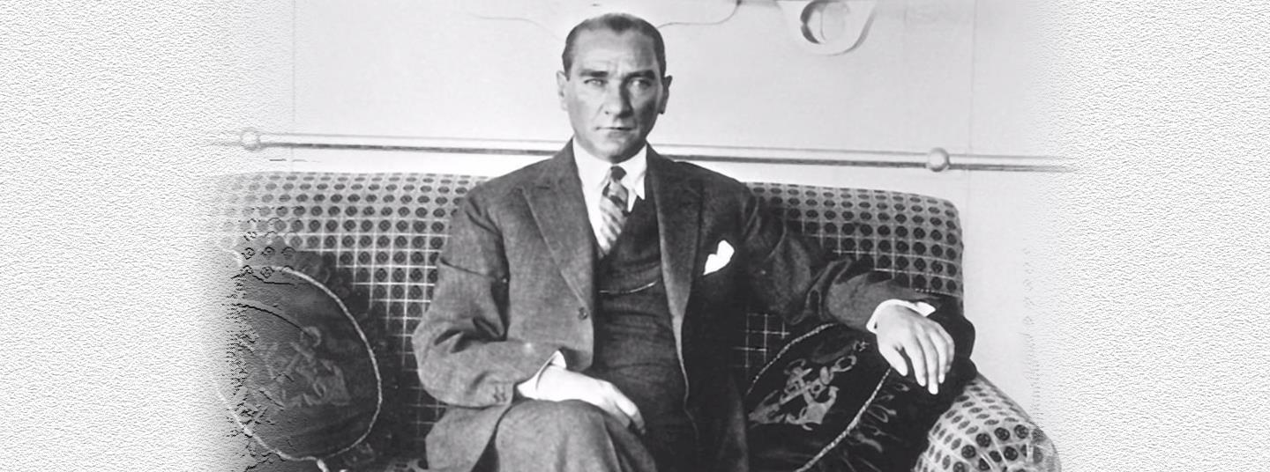

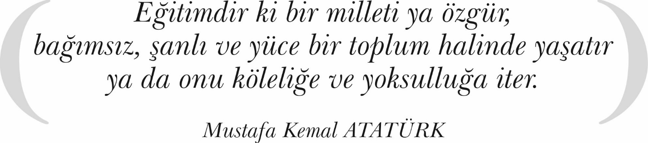
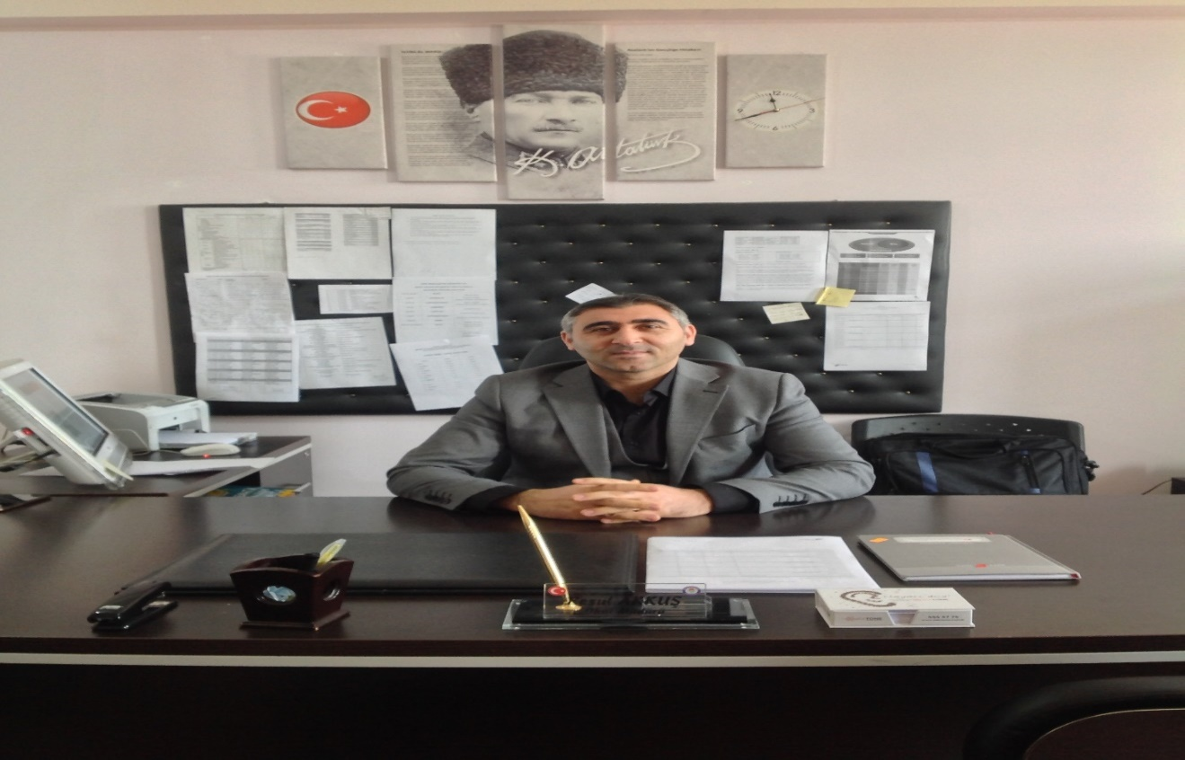

Çok hızlı gelişen, değişen teknolojilerle bilginin değişim süreci de hızla değişmiş ve başarı için sistemli ve planlı bir çalışmayı kaçınılmaz kılmıştır. Sürekli değişen ve gelişen ortamlarda çağın gerekleri ile uyumlu bir eğitim öğretim anlayışını sistematik bir şekilde devam ettirebilmemiz, belirlediğimiz stratejileri en etkin şekilde uygulayabilmemiz ile mümkün olacaktır. Başarılı olmak da iyi bir planlama ve bu planın etkin bir şekilde uygulanmasına bağlıdır.
Kapsamlı ve özgün bir çalışmanın sonucu hazırlanan Stratejik Plan okulumuzun çağa uyumu ve gelişimi açısından tespit edilen ve ulaşılması gereken hedeflerin yönünü, doğrultusunu ve tercihlerini kapsamaktadır. Katılımcı bir anlayış ile oluşturulan Stratejik Plânın, okulumuzun eğitim yapısının daha da güçlendirilmesinde bir rehber olarak kullanılması amaçlanmaktadır. Belirlenen stratejik amaçlar doğrultusunda hedefler güncellenmiş ve okulumuzun 2024-2028 yıllarına ait stratejik plânı hazırlanmıştır.
Vizyonumuzda belirttiğimiz gibi okulumuzun geleceğe dönük ne gibi kazanımlar elde edebileceğini, nelere dikkat etmemiz gerektiğini, neleri devam ettirip, neleri düzeltmemiz gerektiği konusunda bizim 5 yıllık geleceğimizi öngörmek açısından yaptığımız bir çalışmadır. Bu sayede, devletimize faydalı, milletimize bağlı bireyler yetiştirmeye devam edeceğiz.,

Resul AKKUŞ
Okul Müdürü
İÇİNDEKİLER |  | SAYFA
SUNUŞ
İÇİNDEKİLER
TABLOLAR
ŞEKİLLER
TANIMLAR
GİRİŞ
- BÖLÜM: STRATEJİK PLANHAZIRLIK SÜRECİ |  | 1
- Strateji Geliştirme Kurulu |  | 1
- Stratejik Plan Hazırlama Ekibi |  | 1
- BÖLÜM: DURUMANALİZİ |  | 2
- Kurumsal Tarihçe |  | 2
- Uygulanmakta Olan Stratejik Planın Değerlendirilmesi |  | 2
- Faaliyet Alanları ile Ürün ve Hizmetlerin Belirlenmesi |  | 3
- Paydaş Analizi |  | 3
- Kuruluş İçi Analiz |  | 10
- GZFT Analizi |  | 12
- Tespitler ve İhtiyaçların Belirlenmesi |  | 13
- BÖLÜM: GELECEĞE BAKIŞ |  | 14
- Misyon, Vizyon, Temel Değerler |  | 14
- Stratejik Amaçlar |  | 15
- Stratejik Hedefler, Performans Göstergeleri, Stratejiler |  | 16
- Maliyetlendirme |  | 21
- İzleme ve Değerlendirme |  | 21
EKLER |  | 22
TABLOLAR |  | SAYFA
Tablo 1: Faaliyet Alanı-Ürün/Hizmet Listesi |  | 3
Tablo 2: Paydaş Tablosu |  | 4
Tablo 3: Paydaşların Önceliklendirilmesi |  | 4
Tablo 4: Paydaş Görüşlerinin Alınmasına İlişkin Çalışmalar |  | 5
Tablo 5: Okul Yönetici Sayıları |  | 10
Tablo 6: Öğretmen, Öğrenci, Derslik Sayıları |  | 10
Tablo 7: Branş Bazında Öğretmen Norm, Mevcut, İhtiyaç Sayıları |  | 10
Tablo 8: Yardımcı Personel/Destek Personeli Sayısı |  | 10
Tablo 9: Okul Binasının Fiziki Durumu |  | 10
Tablo 10: Teknoloji ve Bilişim Altyapısı |  | 11
Tablo 11: Tahmini Kaynaklar |  | 11
Tablo 12: GZFT Listesi |  | 12
Tablo 13: Tespitler ve İhtiyaçlar |  | 13
Tablo 14: Stratejik Amaçlar, Hedefler |  | 15
Tablo 15: Tahmini Maliyetler |  | 21
Tablo 16: Strateji Geliştirme Kurulu |  | 22
Tablo 17: Stratejik Planlama Ekibi |  | 21
ŞEKİLLER | SAYFA
Şekil 1: Şehit Öğretmen Şevki Akgün İlkokulu 2024-2028 Stratejik Plan Hazırlama Modeli | 1
Şekil 2: Yönetici, Öğretmen ve Personel İç Paydaş Anketi Sonuçları A | 5
Şekil 3: Yönetici, Öğretmen ve Personel İç Paydaş Anketi Sonuçları B | 6
Şekil 4: Yönetici, Öğretmen ve Personel İç Paydaş Anketi Sonuçları C | 7
Şekil 5: Öğrenci ve Veli İç Paydaş Anketi Sonuçları A | 8
Şekil 6: Öğrenci ve Veli İç Paydaş Anketi Sonuçları B | 8
Şekil 7: Öğrenci ve Veli İç Paydaş Anketi Sonuçları C | 9
Şekil 8: Stratejik Plan İzleme ve Değerlendirme Modeli | 21

TANIMLAR

Stratejik Plan: Kamu idarelerinin orta ve uzun vadeli amaçlarını, temel ilke ve politikalarını, hedef ve önceliklerini, performans ölçütlerini ve bunlara ulaşmak için izlenecek yöntemler ile kaynak dağılımlarını içeren plandır (5018 s. Kamu Mali Yönetimi ve Kontrol Kanunu, Madde 3)

Stratejik Plan Genelgesi: 2024-2028 dönemi stratejik plan çalışmalarının başlatılması için Milli Eğitim Bakanlığı Strateji Geliştirme Başkanlığı tarafından hazırlanarak duyurulan 06.10.2022 tarih ve 2022/21 sayılı genelgedir.

Hazırlık Programı: 2024-2028 dönemi stratejik plan hazırlık sürecinin aşamalarını, bu aşamalarda gerçekleştirilecek faaliyetleri, bu aşama ve faaliyetlerin tamamlanacağı tarihleri gösteren zaman çizelgesini, kurul ve ekip üyelerinin sayısını ve niteliğini açıklayan programdır.

Misyon: Kurumun/kuruluşun var oluş sebebini açıklayan, kurumun/kuruluşun kimlere, hangi amaçla ve hangi alanda hizmet verdiğini yöntemleriyle birlikte açıklayan bildirgedir.

Vizyon: Kurumun/kuruluşun ideal geleceğini sembolize eden, plan dönemi sonunda nerede olmak istediğini, nereye varmak istediğini ifade eden bildirgedir.

Amaç: Kurumun/kuruluşun plan dönemi sonuna kadar genel olarak elde etmek ve ulaşmak istediği sonucu ifade eder.

Hedef: Amaçların spesifik (özel) ve nicel verilerle ölçülebilir, gerçekleştirilebilir ve somut şekilde ifade edilmesidir.

Paydaş: Kurumla/kuruluşla doğrudan veya dolaylı ilgisi olan, her ne suretle olursa olsun kurumdan etkilenen ve kurumu etkileyen kişi, gurup, kurum ve kuruluşları ifade eder.

GZFT (SWOT) Analizi: Kurumun güçlü ve zayıf yönlerinin belirlenmesi, kurum için mevcut fırsatların ve tehditlerin tespit edilmesi amacıyla farklı teknikler kullanılarak yapılan analizdir.

Faaliyet: Belirli bir amaca ve hedefe yönelen, başlı başına bir bütünlük oluşturan, yönetilebilir ve maliyetlendirilebilir üretim veya hizmetlerdir.

Performans Göstergesi (PG): Stratejik planda hedeflerin ölçülebilirliğini miktar ve zaman boyutuyla ifade eden göstergelerdir.

Stratejik Plan Değerlendirme Raporu: İzleme tabloları ile değerlendirme sorularının cevaplarını içeren ve her yıl şubat ayının sonuna kadar hazırlanan rapordur.

İli | IĞDIR | İlçesi: | MERKEZ
Adres | Konaklı Mah. Erhacı Cadde No:26 | Coğrafi Konum | https://maps.app.goo.gl/rKAi1JSL61VgVp6r9
Telefon | 0476 2251045 | Faks:
e-Posta | 705600@meb.k12.tr | Web Adresi | https://igdirerdemyuceio.meb.k12.tr/
Kurum Kodu | 705600 | Öğretim Şekli | Tam Gün (Tam Gün/İkili Eğitim)

Şehit Piyade Er Erdem Yüce ilkokulu 2024-2028 Stratejik Plan hazırlık çalışmaları, Milli Eğitim Bakanlığı Strateji Geliştirme Başkanlığının 06.10.2022 tarih ve 2022/21 sayılı Genelgesi ve hazırlık programı doğrultusunda Iğdır İl Milli Eğitim Müdürlüğünün hazırladığı İl, İlçe, Okul/Kurum Stratejik Plan Çalışma Takvimine uygun olarak başlatılmıştır.
04 Aralık 2023 – 29 Aralık 2024 tarihleri arasında Okul Strateji Geliştirme Kurulu ve Stratejik Planlama Ekibi oluşturulmuştur. Stratejik Plan Hazırlama Ekibimiz, Iğdır İl Milli Eğitim Müdürlüğü Ar-Ge Biriminin düzenlediği eğitim ve bilgilendirme toplantısına katılmıştır.
Hazırlık çalışmalarının tamamlanmasının ardından kurumumuzun stratejik plan hazırlama modeline uygun olarak Durum Analizi çalışmaları yapılmıştır. Bu kapsamda; kurumsal tarihçenin hazırlanması, uygulanmakta olan stratejik planın değerlendirilmesi, faaliyet alanları ve ürün-hizmetlerin değerlendirilmesi, kuruluş içi analiz, GZFT Analizi tamamlanmış, buna göre 2024-2028 stratejik planına temel oluşturacak gelişim alanları belirlenmiştir.
Paydaş Analizi çalışmalarının ardından “Kurum İçi Analiz, GZFT Analizi” çalışmaları yapılmış, “Tespit ve İhtiyaçlar” belirlenmiştir. “Durum Analizi” çalışmasından elde edilen sonuçlarla “Misyon, Vizyon ve Temel Değerler” ile birlikte Müdürlüğümüzün 2024-2028 dönemini kapsayan 5 yıllık süreçte amaçları, hedefleri, performans göstergeleri ve stratejilerine yer verilmiştir.
Hedeflerimizi gerçekleştirebilmek için her bir hedefe mahsus olmak üzere 5 yıllık dönem için tahmini maliyet belirlenmiştir. İzleme ve değerlendirme modeli hazırlanarak stratejik plan çalışmaları tamamlanmıştır. Stratejik planımız, incelenmek üzere İl Milli Eğitim Müdürlüğü Ar-Ge Birimine gönderilmiştir. Düzeltme işlemlerinin ardından Iğdır İl Milli Eğitim Müdürlüğü tarafından onaylanan planımız, okulumuzun resmi internet sitesinde kamuoyu ile paylaşılmıştır.

06.10.2022 tarih ve 2022/21 sayılı Genelge ile birlikte hazırlanan MEB 2024-2028 Stratejik Plan Hazırlık Programında belirtilen takvime, usul ve esaslara uygun olarak Okulumuz Strateji Geliştirme Kurulu ve Stratejik Planlama Ekibi oluşturulmuş ve İl Milli Eğitim Müdürlüğü Ar-Ge birimine bilgi verilmiştir.

Okulumuz Strateji Geliştirme Kurulu; Okul Müdürü başkanlığında, okul aile birliği başkanı, 3 gönüllü öğretmen olmak üzere toplam 5 kişiden oluşturulmuştur (Okulumuzda 1 müdür yardımcısı bulunduğundan ve stratejik planlama ekibi başkanı olarak görevlendirildiğinden, kurulda müdür yardımcısı yerine 1 öğretmen görevlendirilmiştir) (Tablo 16).

Okulumuz Stratejik Planlama Ekibi; 1 müdür yardımcısı başkanlığında, 3 gönüllü öğretmen üye ile 1 gönüllü veli üye olmak üzere toplam 5 kişiden oluşturulmuştur (Tablo 17).

Şekil 1. Şehit Piyade Er Erdem Yüce İlkokulu Stratejik Plan Hazırlama Modeli

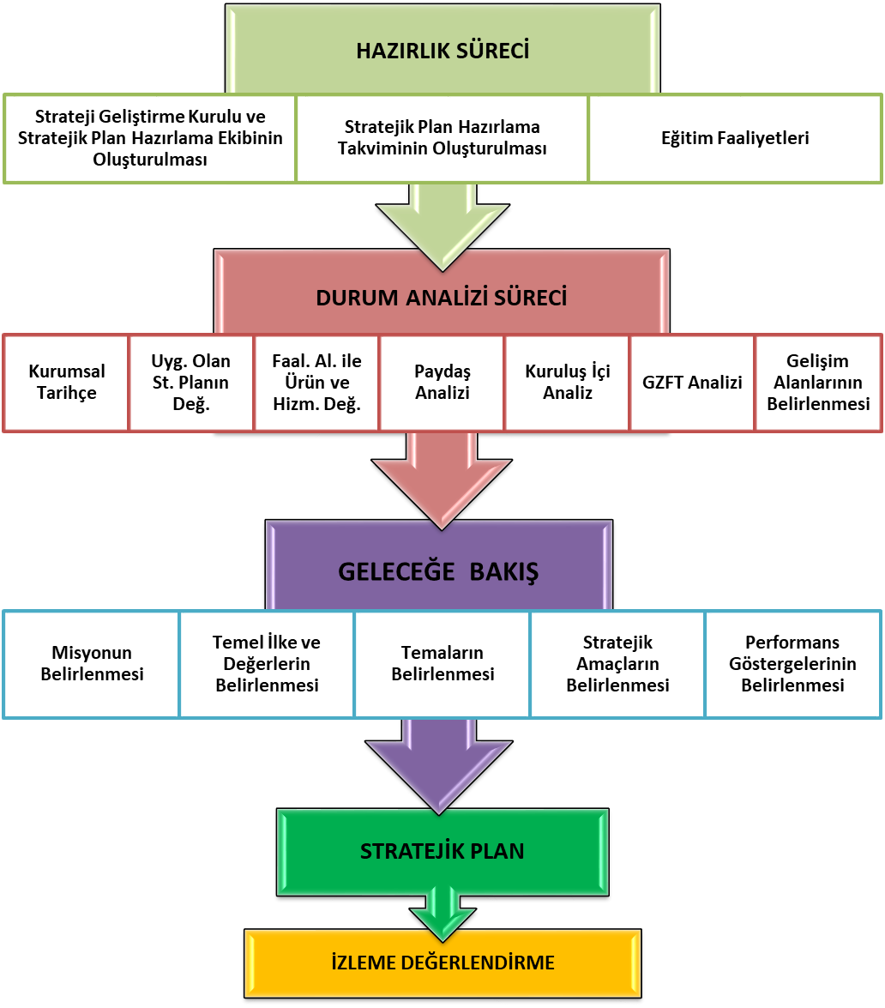

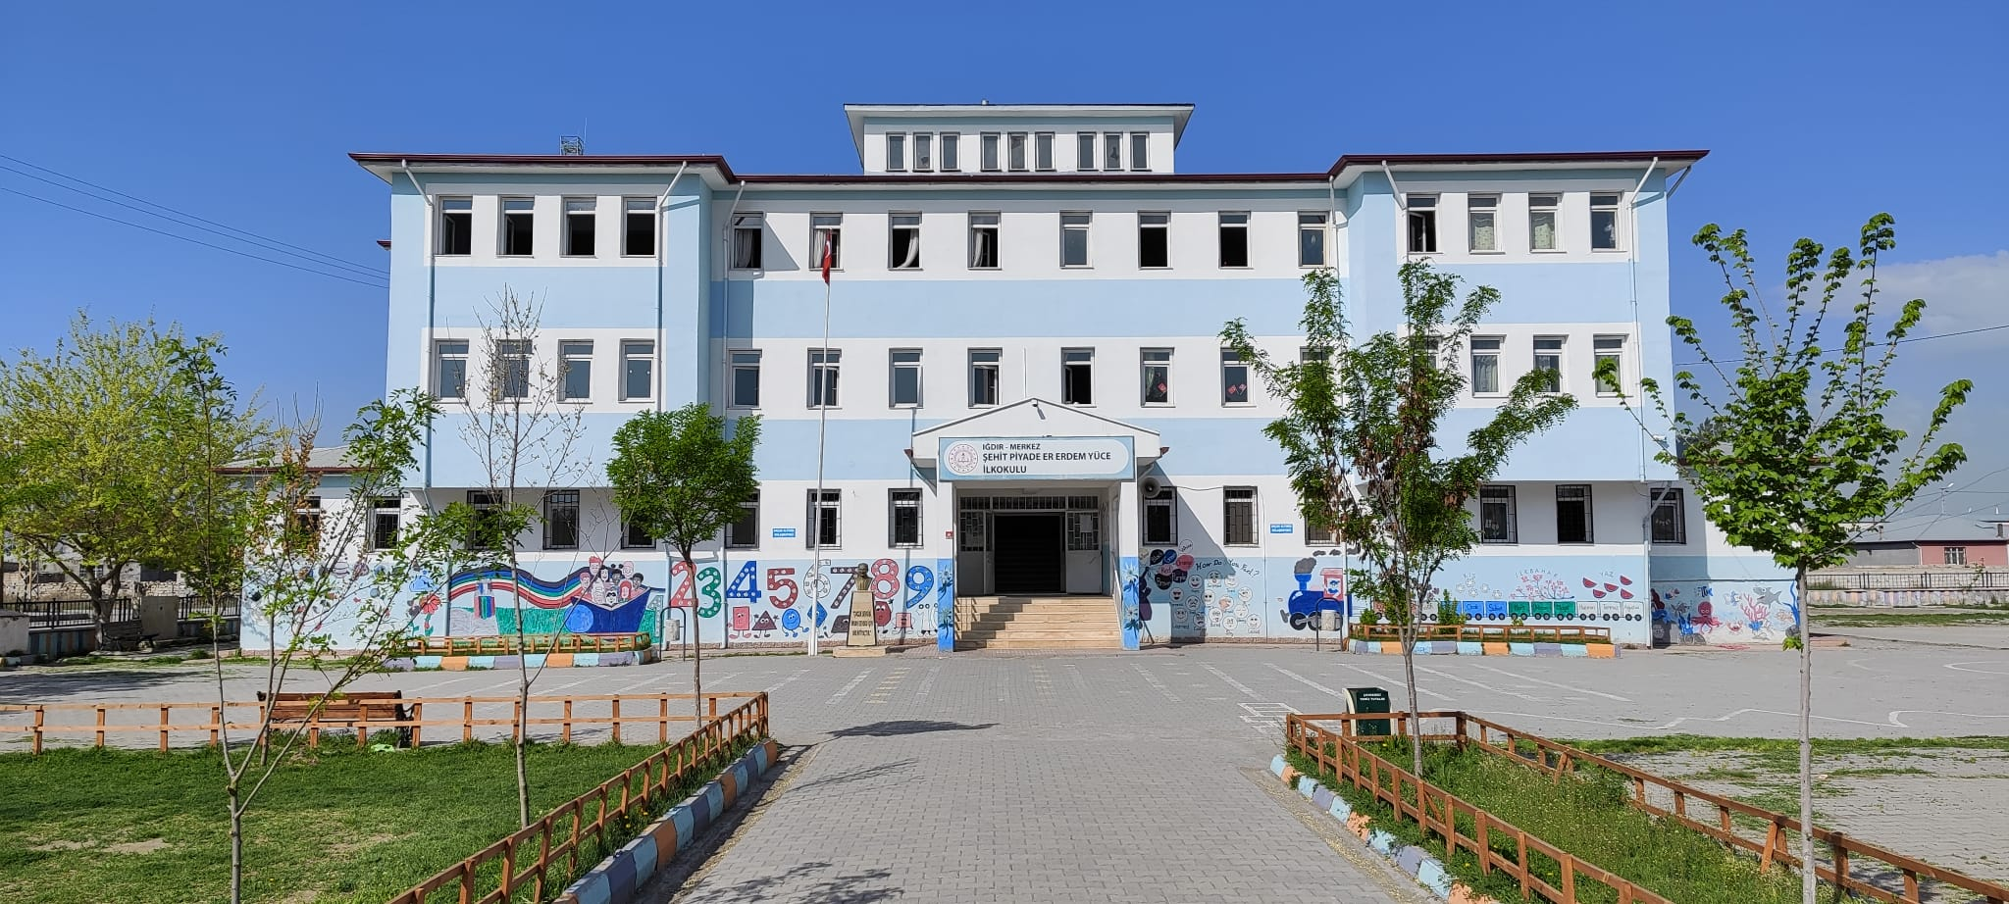

Şehit Piyade Er Erdem YÜCE İlkokulu, Iğdır ili Merkez ilçesine bağlı Konaklı Mahallesinde yer almaktadır. İl merkezine 5 km mesafede bulunan okulumuz yerleşkesi, 5547 metrekare alana sahip olup; 440 metrekare alan üzerine zemin kat üzeri 2 kat olarak inşa edilmiştir. 5107 metrekare bahçe alanı mevcuttur.
Okulumuz 24 Kasım 2009 tarihinde Milli Eğitim Bakanlığı tarafından inşası bitirilerek eğitim öğretime açılmıştır. İsmini Gabar Dağı Bölgesinde şehit edilen Piyade Er Erdem YÜCE’den almıştır.
Okulumuz 18 derslik, 2 idare odası, 1 öğretmenler odası, 1 arşiv ve 2 depo bölümünden oluşmaktadır. Ayrıca bahçesinde basketbol, voleybol sahaları mevcuttur. Ş.P. Er Erdem YÜCE İlkokulu 2 idareci, 15 sınıf öğretmeni, 1 ingilizce öğretmeni, 1 rehber öğretmen, 4 anasınıfı öğretmeni , 2 özel eğitim öğretmeni ve 487 öğrencisiyle eğitim-öğretime devam etmektedir.

Şehit Piyade Er Erdem Yüce İlkokulu 2019-2023 Stratejik Planı, 31 Aralık 2023 tarihine kadar uygulanmıştır. Salgın sebebiyle ülkemiz genelinde uygulanan kısıtlama tedbirleri kapsamında yüz yüze eğitime ara verilmiştir. Bu süreçte stratejik planımızda yer alan hedeflerin bazılarını gerçekleştirmek mümkün olmamış, özürsüz devamsızlık oranları gibi yüz yüze eğitime uyarlanmış bazı göstergeler ölçülememiştir.

Bunun yanında, çevrimiçi eğitime geçilerek derslerin MEB talimatıyla EBA üzerinden işlenmesi bu alandaki hedeflere rahatlıkla ulaşılmasını sağlamıştır. Salgın sürecinde yaşanan değişkenlere rağmen eğitim-öğretim faaliyetlerine ara vermeden devam edilmiştir.

Yüz yüze eğitime ara verilmesi nedeniyle öğrencilerimizde ortaya çıkması muhtemel sosyal ve akademik eksiklerin tamamlanması için telafi programları, egzersiz çalışmaları, İlkokullarda Yetiştirme Programı (İYEP) uygulanmıştır. Okulumuzun stratejik planında yer alan çalışmalar, İl ve İlçe Milli Eğitim Müdürlüğü çalışmalarıyla eşgüdümlü olarak gerçekleştirilmiş, 2019-2023 Stratejik Plan süreci tamamlanmıştır.

Tablo 1 Faaliyet Alanı-Ürün/Hizmet Listesi

FAALİYET ALANI | ÜRÜN/HİZMETLER
A- Eğitim-Öğretim Hizmetleri | - Eğitim-öğretim iş ve işlemleri  - Ders Dışı Faaliyet İş ve İşlemleri  - Özel Eğitim Hizmetleri  - Kurum Teknolojik Altyapı Hizmetleri  - Anma ve Kutlama Programlarının Yürütülmesi  - Sosyal, Kültürel, Sportif Etkinlikler  - Öğrenci İşleri (kayıt, nakil, ders programları vb.)  - Zümre Toplantılarının Planlanması ve Yürütülmesi
B- Stratejik Planlama, Araştırma-Geliştirme | - Stratejik Planlama İşlemleri  - İhtiyaç Analizleri  - Eğitime İlişkin Verilerin Kayıtlanması  - Araştırma-Geliştirme Çalışmaları  - Projeler Koordinasyon  - Eğitimde Kalite Yönetimi Sistemi (EKYS) İşlemleri
C- İnsan Kaynaklarının Gelişimi | - Personel Özlük İşlemleri  - Norm Kadro İşlemleri  - Hizmet içi Eğitim Faaliyetleri
D- Fiziki ve Mali Destek | - Okul Güvenliğinin Sağlanması  - Ders Kitaplarının Dağıtımı  - Taşınır Mal İşlemleri  - Taşımalı Eğitim İşlemleri  - Temizlik, Güvenlik, Isıtma, Iğdırlatma Hizmetleri  - Evrak Kabul, Yönlendirme ve Dağıtım İşlemleri  - Arşiv Hizmetleri  - Sivil Savunma İşlemleri
E-Denetim ve Rehberlik | - Okul/Kurumların Teftiş ve Denetimi  - Öğretmenlere Rehberlik ve İşbaşında Yetiştirme Hizmetleri  - Ön İnceleme, İnceleme ve Soruşturma Hizmetleri
F-Halkla İlişkiler | - Bilgi Edinme Başvurularının Cevaplanması  - Protokol İş ve İşlemleri  - Basın, Halk ve Ziyaretçilerle İlişkiler  - Okul-Aile İşbirliği

Kurumumuzun faaliyet alanları dikkate alınarak, kurumumuzun faaliyetlerinden yararlanan, faaliyetlerden doğrudan/dolaylı ve olumlu/olumsuz etkilenen veya kurumumuzun faaliyetlerini etkileyen paydaşlar (kişi, grup veya kurumlar) tespit edilmiştir. Bu paydaşların ihtiyaçlarını, beklentilerini ve endişelerini anlamak ve onlarla etkili iletişim kurmak, kurumunuzun sürdürülebilirliği ve başarısı için önemlidir. Paydaşların Tespiti

Tablo 2 Paydaş Tablosu

Paydaş Adı | İç Paydaş | Dış Paydaş
Iğdır İl Milli Eğitim Müdürlüğü |  | √
Okul Müdürümüz | √
Öğretmenlerimiz | √
Öğrencilerimiz | √
Velilerimiz | √
Personelimiz | √
İlçe Emniyet Amirliği |  | √
İlçe Toplum Sağlığı Merkezi |  | √
Taşımalı Eğitim Görevlileri |  | √
Diğer Eğitim Kurumları |  | √
Özel Sektör |  | √
Sivil Toplum Kuruluşları |  | √
İlçe Belediye Başkanlığı |  | √
Mahalle Muhtarlığı |  | √
Diğer Kurum ve Kuruluşlar |  | √

Paydaşların Önceliklendirilmesi

Paydaşların önceliklendirilmesi; Kamu İdareleri İçin Stratejik Planlama Kılavuzunda (2021; 3.1 Sürüm) belirtilen Paydaş Etki/Önem Matrisi’nden (Tablo 7) yararlanılarak hazırlanmıştır.

Tablo 3 Paydaşların Önceliklendirilmesi
PAYDAŞ ADI | İÇ PAYDAŞ | DIŞ PAYDAŞ | ÖNEM DERECESİ | ETKİ DERECESİ | ÖNCELİĞİ
Iğdır İl Milli Eğitim Müdürlüğü |  | √ | 5 | 5 | 5
Okul Müdürümüz | √ |  | 5 | 5 | 5
Öğretmenlerimiz | √ |  | 5 | 5 | 5
Öğrencilerimiz | √ |  | 5 | 5 | 5
Velilerimiz | √ |  | 5 | 5 | 5
Personelimiz | √ |  | 5 | 5 | 5
İlçe Emniyet Amirliği |  | √ | 3 | 3 | 3
İlçe Toplum Sağlığı Merkezi |  | √ | 3 | 3 | 3
Taşımalı Eğitim Görevlileri |  | √ | 3 | 3 | 3
Diğer Eğitim Kurumları |  | √ | 2 | 2 | 2
Özel Sektör |  | √ | 2 | 2 | 2
Sivil Toplum Kuruluşları |  | √ | 2 | 2 | 2
İlçe Belediye Başkanlığı |  | √ | 3 | 3 | 3
Mahalle Muhtarlığı |  | √ | 2 | 2 | 2
Diğer Kurum ve Kuruluşlar |  | √ | 2 | 2 | 2
Önem Derecesi: 1, 2, 3 gözet; 4,5 birlikte çalış
Etki Derecesi: 1, 2, 3 İzle; 4, 5 bilgilendir
Önceliği: 5=Tam; 4=Çok; 3=Orta; 2=Az; 1=Hiç

Paydaş Görüşlerinin Alınması ve Değerlendirilmesi

Durum Analizi çalışmaları kapsamında; öğretmen, öğrenci, veli, yönetici ve personelden oluşan iç paydaşlarımızdan toplantı ve anket yöntemleri ile görüşleri alınmıştır. Kurumumuzun iç paydaşlarına yönelik yaptığımız anket çalışmasında, Iğdır İl Milli Eğitim Müdürlüğü tarafından hazırlanan Yönetici, Öğretmen ve Personel İç Paydaş Anketi ile Öğrenci ve Veli İç Paydaş Anketi soruları kullanılmıştır. Anketlere 22 öğretmen, 2 personel, 2 yönetici ve 142 veli olmak üzere toplam 168 paydaşımız katılmıştır.

Tablo 4 Paydaş Görüşlerinin Alınmasına İlişkin Çalışmalar

PAYDAŞ ADI | YÖNTEM | SORUMLU | ÇALIŞMA TARİHİ | RAPORLAMA VE DEĞERLENDİRME SORUMLUSU
İlçe MEM Yöneticileri | Mülakat, Toplantı | Strateji Geliştirme Kurulu Bşk. | 04.12.2023-29.12.2023 | S. P. Hazırlama Ekibi
Diğer Eğitim Kurumu Yöneticileri | Mülakat | Strateji Geliştirme Kurulu Bşk. | 04.12.2023-29.12.2023 | S. P. Hazırlama Ekibi
Öğretmenlerimiz | Anket, Toplantı | S. P. Ekibi | 04.12.2023-29.12.2023 | S. P. Hazırlama Ekibi
Öğrencilerimiz | Anket | S. P. Ekibi | 04.12.2023-29.12.2023 | S. P. Hazırlama Ekibi
Velilerimiz | Anket | S. P. Ekibi | 04.12.2023-29.12.2023 | S. P. Hazırlama Ekibi
Personelimiz | Anket, Toplantı | S. P. Ekibi | 04.12.2023-29.12.2023 | S. P. Hazırlama Ekibi
Yöneticilerimiz | Anket, Toplantı | S. P. Ekibi | 04.12.2023-29.12.2023 | S. P. Hazırlama Ekibi

Yönetici, Öğretmen ve Personel İç Paydaş Anketi Sonuçları

Öğrenci ve Veli İç Paydaş Anketi Sonuçları

İnsan Kaynakları Yetkinlik Analizi

Tablo 5 Okul Yönetici Sayısı

YÖNETİCİ SAYILARI
 | Müdür | Müdür Başyardımcısı | Müdür Yardımcısı
Norm | 1 | 0 | 1
Mevcut | 1 | 0 | 1

Tablo 6 Öğretmen, Öğrenci, Derslik Sayıları
SIRA | ÖĞRENCİ-ÖĞRETMEN-DERSLİK BİLGİLERİ | SAYI
1 | Öğrenci Sayısı | 487
2 | Öğretmen Sayısı | 23
3 | Derslik Sayısı | 18
4 | Derslik Başına Düşen Öğrenci Sayısı | 28
5 | Öğretmen Başına Düşen Öğrenci Sayısı | 21

Tablo 7 Branş Bazında Öğretmen Norm, Mevcut, İhtiyaç Sayıları

SIRA | BRANŞ | NORM | MEVCUT | İHTİYAÇ
1 | Sınıf Öğretmeni | 15 | 15 | 0
2 | İngilizce Öğretmeni | 1 | 1 | 0
3 | Okul Öncesi Öğretmeni | 4 | 4 | 0
4 | Rehber Öğretmen | 1 | 1 | 0
5 | Özel Eğitim Öğretmeni | 2 | 2 | 0

Tablo 8 Yardımcı Personel/Destek Personeli Sayısı

SIRA | BRANŞ | NORM | MEVCUT | İHTİYAÇ
1 | Memur | 0 | 0 | 1
2 | Destek Personeli | 0 | 0 | 3
3 | Güvenlik Görevlisi | 0 | 0 | 1

Fiziki Kaynak Analizi

Tablo 9 Okul Binasının Fiziki Durumu

SIRA | KULLANIM ALANI/TÜRÜ | BİNA YAPISAL DURUMU  (Tahsisli Binalar Dâhil) | BİNA KAPASİTE DURUMU (Yeterli/Yetersiz)
1 | Hizmet Binası | 1 | Yeterli
2 | Derslik Sayısı | 18 | Yetersiz
3 | Şube Sayısı | 20 | Yetersiz
4 | Spor Salonu | 0 | -
5 | Kütüphane | 0 | -
6 | İhata Duvarı | 1 | Yeterli
7 | Güvenlik Kamerası Sayısı | 16 | Yeterli
8 | Kantin | 0 | -
9 | Asansör-Lift (Engelli) | 0 | -
10 | Rampa (Engelli) | 1 | Yetersiz

Tablo 10 Teknoloji ve Bilişim Altyapısı

TEKNOLOJİ VE BİLİŞİM ALTYAPISI
Etkileşimli akıllı tahta sayısı | 17
Tablet sayısı | 0
Masaüstü Bilgisayar Sayısı | 5
İnternet altyapısı | Var
Projeksiyon Sayısı | 1
Bilgisayar/bilişim teknolojileri sınıfı/laboratuvarı sayısı | 0
Fotokopi makinesi sayısı | 1
DYS kullanımı | Var
Bilişim Teknolojileri/Bilişim Teknolojileri Rehber Öğretmeni sayısı | 1
Elektronik dilek, istek, öneri sisteminin kullanımı | Yok
SMS bilgilendirme sistemi kullanımı | Yok
MEB tarafından sağlanan resmi internet sitesinin kullanımı | Var
Resmi elektronik posta adresinin kullanımı | Var

Mali Kaynak Analizi

Tablo 11 Tahmini Kaynaklar (TL)
Müdürlüğümüzün 2024-2028 dönemindeki nakdi kaynakları, tasarruf tedbirleri de dikkati alınarak tahmini hesaplanmış ve tabloda sunulmuştur.

KAYNAKLAR | 2024 | 2025 | 2026 | 2027 | 2028 | Toplam Kaynak
Bütçe Dışı Fonlar (Okul Aile Birliği) | 250 | 500 | 750 | 1000 | 1250 | 3750
Kantin | 0 | 0 | 0 | 0 | 0 | 0
Diğer (Ulusal ve Uluslararası Hibe Fonları vb.) | 0 | 0 | 0 | 0 | 0 | 0
TOPLAM | 250 | 500 | 750 | 1000 | 1250 | 3750

İç ve dış paydaşlarımıza yönelik yaptığımız öğretmenler kurulu toplantıları, zümre öğretmenler kurulu toplantıları, veli toplantıları, odak grup görüşmeleri, ev-işyeri ziyaretleri, iç paydaş anketi vb. çalışmalarla birlikte dış paydaşlarımıza yönelik yaptığımız toplantılar, yüz yüze görüşmeler/mülakat vb. çalışmalardan elde edilen sonuçlara göre kurumumuzun GZFT Analizi yapılmıştır. GZFT Analizi yapılırken ayrıca öğretmen nöbet defteri kayıtları, yazılı, sözlü veya elektronik dilek, öneri, şikayet sistemleri, önceki plan dönemine ait tespitler, kurumsal raporlar, kurumsal istatistikler, bilimsel makaleler, tezler ve raporlardan yararlanılmıştır. GZFT Analizi sonucunda kurumsal düzeyde güçlü ve zayıf yönlerimiz ile kurumumuz için önem arz eden fırsat ve tehditler listelenmiştir.

Tablo 12 GZFT Listesi

İÇ ÇEVRE | GÜÇLÜ YÖNLER | - Kadın velilerimizin, eğitim faaliyetlerine beklenen düzeyde katılım sağlaması  - İl ve İlçe MEM tarafından yürürlüğe konan çalışmaların sahiplenilmesi  - Öğrenci ve personel işleri ile eğitim öğretim faaliyetlerinin mevzuata uygun olarak yürütülmesi  - Bilgi edinme, halkla ilişkiler sürecinin mevzuatın belirlediği yasal sürede gerçekleşmesi  - İletişim ve yazışma süreçlerinin aksatılmadan gerçekleşmesi  - Öğrenci velilerimizin okul civarında ikamet etmesi  - Personelimizin işbirliği içerisinde çalışması  - Kurumsal kültürün gelişmiş olması  - Devamsızlık oranlarının düşük olması  - Taşımalı eğitim iş ve işlemlerinin aksatılmadan yürütülmesi  - Destek odası bulunması
 | ZAYIF YÖNLER | - Kazandırılan davranışların aile ortamında devam ettirilmemesi  - Öğrenci başarısı söz konusu olduğunda, velilerimizin ders notlarını davranış eğitiminden ön planda tutulması  - Öğrenci velilerinin eğitimcilere yönelik müdahale alanlarının fazla olması, eğitimcilerde mental yorgunluğa neden olması  - Veli toplantılarına genel katılım oranlarının beklenen düzeyde olmaması  - Özel eğitim hizmetlerinden yararlanması gereken velilerin önyargıları, çevresel etmenlerden kaynaklanan çekinceleri  - Okul-Aile Birliklerinin, iş ve işlemlerinin okul yönetimince yüklenilmek zorunda kalınması  - İlçe merkezinde bulunan okulların daha başarılı olacağı yönündeki yanlış kaygılar  - Okulumuza, diğer okullarda uyum problemi yaşayan öğrencilerin nakil talepleri
DIŞ ÇEVRE | FIRSATLAR | - Öğretmen, yönetici ve personel normu doluluk oranının yüksek olması  - Okulumuzun ilçe merkezinde bulunması  - Sınıf öğretmeni ve branş öğretmeni ihtiyacının olmaması  - Okulumuzun Iğdır-karayoluna yakın olması, ulaşım kolaylığı
 | TEHDİTLER | - Aile gelir düzeyinin genel olarak düşük olması  - Velilerimizin çoğunlukla geçici işlerde çalışması, düzenli gelirlerinin olmaması  - Eğitim faaliyetleri Ar-Ge çalışmalarına bütçe ayrılamaması  - Yerel maddi destek bulmakta yaşanan güçlükler  - İş kaygısı nedeniyle velilerin eğitim faaliyetlerine genel katılım oranlarının düşük olması  - Bilimsel, teknolojik temalı çalışmalar için maddi kaynak temininde güçlük yaşanması  - Mevzuat ve paydaş beklentileri arasında yaşanan uyuşmazlık  - Güvenlik görevlisi bulunmaması

Tablo 13 Tespitler ve İhtiyaçlar

GELİŞİM/ SORUN ALANLARI | TESPİTLER VE İHTİYAÇLAR
- Stratejik yönetim süreci ile ilgili iş ve işlemleri koordine edecek, nitelikli personel sayısının az olması | - Stratejik yönetim süreci hakkında eğitimli personel sayısının artırılması
- Diğer kurumlarla iş birliği gerektiren çalışmalarda, gerek tabi olduğumuz mevzuat gerekse diğer kurumların mevzuatları arasında uyuşmazlık ortaya çıkması  - Kurumsal kültürümüz, mevzuatta sık yaşanan değişikliklere hazırlıklı olmasına rağmen öğrenci ve velilerimizden oluşan paydaşlarımızın, yeni ve farklı uygulamalara direnç göstermesi | - Diğer kurumlarla iş birliğinde, yetki alanının genişletilmesi  - Eğitim uygulamaları konusunda ulusal düzeyde tanıtım çalışmaları yaparak öğrenci ve velilerin bilgilendirilmesi, öğretmenlerin kendi çalışmalarında veli müdahalesine maruziyetinin önlenmesi
- Paydaş türü fazladır, paydaşlarımızın kurumumuzdan beklentileri farklı ve çok çeşitlidir | - Paydaşların idareden beklentilerinin faaliyet alanlarıyla uyumu sağlanması, plan döneminde kurumsal faaliyetler hakkında paydaşlara düzenli bilgilendirme yapılması
- Çalışanlarımızın her biri farklı türden yeterliliklere sahiptir | - Çalışanlarımızın her alanda bilgi sahibi olması için hizmet içi eğitim faaliyetleri düzenlenmesi
- Kurumsal kültürümüz gelişmiş durumdadır. Kurum içi iletişim gelişmiştir, halkla ilişkiler sağlıklı bir şekilde yürütülmektedir.  - Eğitim faaliyetlerine kadın velilerimizin katılım oranları yüksektir fakat genel katılım oranları beklenen düzeyde değildir | - Eğitim-öğretim faaliyetlerine genel katılım oranlarının yükseltilmesi
- Derslik sayıları yetersiz, sınıf mevcutları artmaktadır. | - Okul hizmet binasının okulumuza 400m uzaklıkta olan yeni binaya taşınması
- Kütüphane, atölye laboratuvar vp. Alanların olmayışı | Yeni hizmet binasına geçilip bu alanlar oluşturulacak.
- Kurumumuza ait ödenek kaleminin bulunmaması  - Ailelerin gelir düzeyi düşük olduğundan okul-aile birliğine az miktarda bağış yapılmaktadır  - Okul-aile birliği iş ve işlemleri okul yöneticileri tarafından üstlenilmektedir | - Harcama planlamalarında mali kaynaklarda meydana gelecek öngörülemeyen değişikliklerin dikkate alınması  - İlkokullara ödenek ayrılması

MİSYONUMUZ
Okul, veli, öğretmen ve çevre işbirliği ile dayanışması içerisinde çağdaş eğitimi benimseyip sevgiyle sunarak;
Bilgili, becerili, saygılı, duyarlı, kendine güvenen, duygu, düşünce ve davranışında tutarlı, çağın teknolojisinden ileri düzeyde faydalanmasını bilen ve uygulayan, Atatürk ilke ve inkılaplarına bağlı, geleceğin çağdaş Türkiye’sine yakışır bireyler yetiştirmek.

VİZYONUMUZ
Milli kültürle bezenmiş, başarıda sınır tanımayan, her anlamda donanımlı, çizgi üstü model bir okul olmak. Öğrencilerin içinde yetiştikleri toplumu daha iyi hale getirmek için topluma olumu paydaş olma gerekliliği bilinci kazandırmak.

TEMEL DEĞERLERİMİZ
- Fırsat eşitliği
- Kültürel ve sanatsal duyarlılık
- İnsan, toplum, bilim ve çevre duyarlılığı
- Din, ahlak ve değerlere bağlılık
- Hukuk ve adalet
- Katılımcılık ve istişare kültürü
- Tarafsızlık, hesap verebilirlik ve şeffaflık
- Sorumluluk
- Vatanseverlik
- Liyakat

Tablo 14 Stratejik Amaçlar, Hedefler

AMAÇ 1 (A1) | Temel eğitimde, fırsat eşitliği ve erişimin sağlanmasıyla öğrencileri çağın gerektirdiği evrensel yeterliliklere sahip, millî ve manevi değerleri benimsemiş sağlıklı ve mutlu bireyler olarak yetiştirmektir.
Hedef 1.1 (H1.1) | Temel eğitimde fırsat eşitliğini sağlamak ve eğitime erişimi artırmak için çeşitli iyileştirmeler hayata geçirilecektir
AMAÇ 2 (A2) | Temel eğitimde fırsat eşitliği ve eğitime erişimin sağlandığı, öğretim süreçleri ve eğitim ortamlarının etkin kullanıldığı bir ekosistem inşa ederek öğrencileri çağın gerektirdiği ev- rensel yeterliliklere sahip, millî ve manevi değerleri benimsemiş sağlıklı ve mutlu bireyler olarak yetiştirmek.
Hedef 2.1 (H2.1) | Okul öncesi eğitim desteklenerek erişim imkânları artırılacaktır.
AMAÇ 3 (A3) | Türkiye Yüzyılı vizyonu doğrultusunda fiziki ve teknolojik altyapısıyla güçlü, nitelikli personelle eğitime erişimi ve eğitimde kaliteyi artıracak, etkin ve hesap verebilen kurumsal yapıyı geliştirmek.
Hedef 3.1 (H3.1) | Öğretmen yetiştirme ve geliştirme süreci; mesleğe kabulden önceki eğitimden başlanarak mesleki gelişim ve mesleki gelişimini içerecek şekilde ihtiyaçlar doğrultusunda yeniden yapılandırılacak, öğretmenlik mesleğinin niteliği ve toplumsal statüsü güçlendirilecek, personel nitelikleri artırılacaktır.
AMAÇ 4 (A4) | Türkiye Yüzyılı inşasında millî, manevi ve kültürel değerlerini özümsemiş; çağın gereklerine uygun bilgi, beceri, tutum ve davranışlar ile demokratik anlayışa ve millî şuura sahip şahsiyetli ve üretken öğrenciler yetiştirmek.
Hedef 4.1 (H4.1) | Okullarda uygulanan yerel ve ulusal projelerdeki sayıyı arttırmak.
AMAÇ 5 (A5) | Türkiye Yüzyılı inşasında millî, manevi ve kültürel değerlerini özümsemiş; çağın gereklerine uygun bilgi, beceri, tutum ve davranışlar ile demokratik anlayışa ve millî şuura sahip şahsiyetli ve üretken öğrenciler yetiştirmek.
Hedef 5.1 (H5.1) | Sürdürülebilir kalkınma hedeflerine uygun bir yaklaşımla çevre ve iklim değişikliği konusunda farkındalığın artırılması sağlanacaktır.

Amaç 1 |  | Temel eğitimde, fırsat eşitliği ve erişimin sağlanmasıyla öğrencileri çağın gerektirdiği evrensel yeterliliklere sahip, millî ve manevi değerleri benimsemiş sağlıklı ve mutlu bireyler olarak yetiştirmektir.
Hedef 1.1 |  | Temel eğitimde fırsat eşitliğini sağlamak ve eğitime erişimi artırmak için çeşitli iyileştirmeler hayata geçirilecektir
Amacın İlgili Olduğu Program/Alt Program Adı |  | TEMEL EĞİTİM
Amacın İlişkili Olduğu Alt Program Hedefi |  | Eğitime Erişim ve Fırsat Eşitliği
Performans Göstergeleri |  | Hedefe Etkisi (%) | Plan Dönemi Başlangıç Değeri | 2024 | 2025 | 2026 | 2027 | 2028
PG-1.1.1  Temel eğitimde okullaşma oranı (%) (Yaş Grubu) | 6-9 Yaş | 25 | 95 | 96 | 100 | 100 | 100 | 100
 | 10-13 Yaş | 25 | 96 | 97 | 100 | 100 | 100 | 100

Sorumlu Birim | Temel Eğitim Şube Müdürlüğü
İş Birliği Yapılacak Birim(ler) | Okul Aile Birliği,Zümre Öğretmenler Kurulu ve Rehberlik Servisi
Stratejiler | S-1.1.1: Mevcut okul kayıt süreçlerinin gözden geçirilmesi ve ilimizde daha etkili yasal düzenlemelerin uygulanması sağlanacaktır.  S-1.1.2: Okullardaki sınıf sayıları ve öğrenci ortalama sayılarının azaltılması, bakanlıkça gönderilen yönergeler doğrultusunda gerçekleştirilecektir.
Riskler | - İl içi nüfus dağılımının olumsuz etkilenmesi,  - Fazla sınıf mevcudunun çocuğun bütüncül gelişim ihtiyaçlarına cevap vermeyi güçleştirmesi,  - Mevzuatın özel öğretimle ilgili yeterli uygulama alanı sunamaması.
Maliyet Tahmini | 500
Tespitler | - Nüfus hareketleri ve doğa kaynaklı afetler sonucunda derslik ihtiyacının oluşması  - Özel öğretim kurumlarına devam eden öğrenci oranının OECD ortalamasının altında kalması
İhtiyaçlar | - Okul/kurum standartlarının gelişmeler doğrultusunda kurum kültürü ve okul ihtiyaçlarına yönelik bir biçimde tekrardan yapılandırılması

Amaç 2 |  | Temel eğitimde fırsat eşitliği ve eğitime erişimin sağlandığı, öğretim süreçleri ve eğitim ortamlarının etkin kullanıldığı bir ekosistem inşa ederek öğrencileri çağın gerektirdiği ev- rensel yeterliliklere sahip, millî ve manevi değerleri benimsemiş sağlıklı ve mutlu bireyler olarak yetiştirmek.
Hedef 2.1 |  | Okul öncesi eğitim desteklenerek erişim imkânları artırılacaktır.
Amacın İlgili Olduğu Program/Alt Program Adı |  | TEMEL EĞİTİM
Amacın İlişkili Olduğu Alt Program Hedefi |  | Okul Öncesi Eğitim
Performans Göstergeleri |  | Hedefe Etkisi (%) | Plan Dönemi Başlangıç Değeri | 2024 | 2025 | 2026 | 2027 | 2028
PG-2.1.1 İlkokul birinci sınıf öğrencilerinden en az bir yıl okul öncesi eğitim almış öğrenci oranı (%) |  | 30 | 88 | 89 | 91 | 95 | 100 | 100
PG-2.1.2  Okul öncesi okullaşma oranı (%) (Yaş Grubu) | 5-6 yaş | 20 | 80 | 85 | 90 | 95 | 100 | 100
PG-2.1.3 Ebeveynine aile eğitimi verilen okul öncesi çocuk sayısı |  | 30 | 100 | 100 | 100 | 100 | 100 | 100

Sorumlu Birim | Temel Eğitim Şube Müdürlüğü
İş Birliği Yapılacak Birim(ler) | Okul Aile Birliği,Zümre Öğretmenler Kurulu, Rehberlik Servisi
Stratejiler | S-1.2.1: Alternatif erişim modellerinin yaygınlaştırılması sağlanacaktır.  S-1.2.2: Okul öncesi eğitimde fiziki mekân kapasitesi artırılacak.  S-1.2.3: Okul öncesi eğitimde ebeveyn bilgilendirme çalışmaları artırılacak.  S-1.2.4: Okul öncesi eğitimde okul-aile iş birliği, farkındalık geliştirme ve bilgilendirme çalışmaları yoluyla desteklenecek.
Riskler | - Okul öncesi eğitim veren kurumların tek bir çatı altında toplanması için mevzuat düzenlemesinin gerçekleşmemesi,  - Mali kaynakların yetersiz kalabilme ihtimalinin olması  - Okul öncesi eğitimde kurumsal kapasitenin istenilen düzeye ulaşamaması.
Maliyet Tahmini | 500
Tespitler | - Okul öncesi eğitim standartlarının güncel olmaması,  - Okul öncesi eğitimde okullaşma oranının OECD ortalamasının altında olması,  - Ailelerin okul öncesi eğitime ilişkin farkındalık düzeyinin yetersiz olması.
İhtiyaçlar | - Okul öncesi eğitim standartlarının güncellenmesi,  - Okul öncesi dönemde erişim fırsatlarının genişletilmesi,  - Okul öncesi eğitim kurumsal kapasitesinin güçlendirilmesi,  - Aile eğitim programlarının devam ettirilmesi.

Amaç 3 |  | Türkiye Yüzyılı vizyonu doğrultusunda fiziki ve teknolojik altyapısıyla güçlü, nitelikli perso- nelle eğitime erişimi ve eğitimde kaliteyi artıracak, etkin ve hesap verebilen kurumsal yapıyı geliştirmek.
Hedef 3.1 |  | Öğretmen yetiştirme ve geliştirme süreci; mesleğe kabulden önceki eğitimden başlanarak mesleki gelişim ve mesleki gelişimini içerecek şekilde ihtiyaçlar doğrultusunda yeniden yapılandırılacak, öğretmenlik mesleğinin niteliği ve toplumsal statüsü güçlendirilecek, personel nitelikleri artırılacaktır.
Amacın İlgili Olduğu Program/Alt Program Adı |  | KURUMSAL KAPASİTE
Amacın İlişkili Olduğu Alt Program Hedefi |  | Öğretmen ve Yöneticiler
Performans Göstergeleri | Hedefe Etkisi (%) | Plan Dönemi Başlangıç Değeri | 2024 | 2025 | 2026 | 2027 | 2028 | 2028
PG-3.1.1 Öğretmen başına düşen yıllık hizmet içi eğitim süresi (Saat) | 40 | 1,46 | 1,52 | 1,74 | 1,88 | 2,10 | 2,43 | 115
PG-3.1.2 ISCED  sınıfiamasına göre öğretmenlerin hizmet içi eğitime katılım düzeyi (%) | 30 | 1,15 | 1,54 | 1,62 | 1,78 | 2,15 | 3,10 | 95
PG-3.1.3 Uzaktan Eğitim Kapısı aracılığıyla eğitimlere katılan personel oranı (%) | 30 | 6,89 | 7,04 | 7,24 | 7,46 | 7,88 | 8,02 | 20

Sorumlu Birim | Bilgi İşlem Şube Müdürlüğü
İş Birliği Yapılacak Birim(ler) | Okul Aile Birliği,Zümre Öğretmenler Kurulu,ŞÖK ve Rehberlik Servisi
Stratejiler | S-3.3.1 Etkileşimli tahta ile yenilikçi sınıf donatım malzemeleri temin süreçleri tamamla- nacak ve etkileşimli tahtaların kurulumu sağlanacaktır.  S-3.3.2 Okulların teknoloji altyapıları iyileştirilecek ve mevcut altyapıların kullanılabilir olarak kalması sağlanacaktır.
Riskler | - Olağanüstü durumlarda (deprem, salgın hastalık vb.) verilen hizmetlerde yaşanabilecek aksaklıklar  - Bakım-onarım ihtiyacının zamanında giderilememesi  - Teknolojinin beklenenden daha hızlı gelişmesi
Maliyet Tahmini | 1000TL
Tespitler | - Eğitim ortamlarında teknolojik olanaklardan daha fazla yararlanma imkânı  - Öğrencilerin eğitim teknolojilerini kullanmaya yatkınlığı
İhtiyaçlar | - Teknolojik altyapı ve donanım açısından ağ altyapısı, internet erişimi ve fiziki yeterliliklerin geliştirilmesi

Amaç 4 | Türkiye Yüzyılı inşasında millî, manevi ve kültürel değerlerini özümsemiş; çağın gereklerine uygun bilgi, beceri, tutum ve davranışlar ile demokratik anlayışa ve millî şuura sahip şahsiyetli ve üretken öğrenciler yetiştirmek.
Hedef 4.1 | Okullarda uygulanan yerel ve ulusal projelerdeki sayıyı arttırmak.
Amacın İlgili Olduğu Program/Alt Program Adı | ÖĞRENME KAZANIMLARI
Amacın İlişkili Olduğu Alt Program Hedefi | Öğretim Programları ve Materyaller
Performans Göstergeleri | Hedefe Etkisi (%) | Plan Dönemi Başlangıç Değeri | 2024 | 2025 | 2026 | 2027 | 2028
PG-4.1.1 Okullarda Uygulanan Etwinning Projesi Sayısı | 20 | 0 | 1 | 2 | 3 | 4 | 5
PG-4.1.2 Kalite Etiketi Alınan Etwinning Proje Sayısı | 20 | 0 | 1 | 2 | 3 | 4 | 5

Sorumlu Birim | Strateji Geliştirme Şube Müdürlüğü
İş Birliği Yapılacak Birim(ler) | TEŞM, Okul Aile Birliği,Zümre Öğretmenler Kurulu,ŞÖK ve Rehberlik Servisi
Stratejiler | S-4.1..1 Okullarda uygulanan etwinning projelerinin kalitesi arttırılacaktır.  S-4.1.2 Kalite etiketi alınan proje sayısında artış sağlanacaktır.  S-4.1.3 Okullarda uygulanmakta olan tübitak projelerinin niteliğinde ve niceliğinde artış sağlanacaktır.  S-4.1.4 Yurt dışı projelerine katılan öğretmen sayısı arttırılacaktır.
Riskler | - Faaliyetlerde sürekliliğin sağlanamaması  - Yurt dışı proje başvuru sayısının yetersiz kalması  - Mali kaynakların yetersiz kalması  - Okulların ulusal projelere yeterince vakit ayıramaması
Maliyet Tahmini | 1000TL
Tespitler | - Projelere yeterli ilgilinin olmaması  - Öğretmenlerin yurt dışı projeler hakkında ilgili olması
İhtiyaçlar | - Proje Eğitimlerinin Verilmesi  - Öğretmenlere yurt dşı hareketliliği hakkında bilgiler verilmesi  - Tübitak projeleriyle ilgili yeterli bilginin olmaması

Amaç 5 | Türkiye Yüzyılı inşasında millî, manevi ve kültürel değerlerini özümsemiş; çağın gereklerine uygun bilgi, beceri, tutum ve davranışlar ile demokratik anlayışa ve millî şuura sahip şahsiyetli ve üretken öğrenciler yetiştirmek.
Hedef 5.1 | Sürdürülebilir kalkınma hedeflerine uygun bir yaklaşımla çevre ve iklim değişikliği konusunda farkındalığın artırılması sağlanacaktır.
Amacın İlgili Olduğu Program/Alt Program Adı | ÖĞRENME KAZANIMLARI
Amacın İlişkili Olduğu Alt Program Hedefi | Çevre Bilinci
Performans Göstergeleri | Hedefe Etkisi (%) | Plan Dönemi Başlangıç Değeri | 2024 | 2025 | 2026 | 2027 | 2028
PG-5.1.1 Atık yönetimi hakkında öğrencilere verilen eğitim sayısı | 30 | 2 | 3 | 4 | 6 | 7 | 8
PG-5.1.2 Okulum Temiz Belgesi hakkında öğretmenlere verilen eğitim sayısı | 20 | 1 | 2 | 3 | 4 | 5 | 6

Sorumlu Birim | Destek Hizmetleri Şube Müdürlüğü
İş Birliği Yapılacak Birim(ler) | Okul Aile Birliği,Zümre Öğretmenler Kurulu,ŞÖK ve Rehberlik Servisi
Stratejiler | S-5.1.1 Sıfır atık ve geri dönüşüm uygulamalarının yaygınlaştırılması amacıyla okul/kurumlar- da “Sıfır Atık Projesi” kapsamında atıklar (ambalaj atığı, özel atık, tıbbi atık, tehlikeli atıklar) kaynağından ayrı ayrı toplanarak geri dönüşüm ve geri kazanım süreci içerisinde değerlendi- rilecektir.  S-5.1.2 Okulum Temiz Belgelendirme Sistemi kurulan okul ve kurumların belgelendirme baş- vurularının alınarak tarafsız, bağımsız ve tutarlı bir şekilde uygunluk değerlendirme ve belge- lendirme süreçleri yürütülecektir.
Riskler | - Faaliyetlerde sürekliliğin sağlanamaması  - Çevre bilinci konusunda toplumun farkındalıklara karşı dirençli olması  - Mali kaynakların yetersiz kalması
Maliyet Tahmini | 750TL
Tespitler | - İklim değişikliğine bağlı olarak ortaya çıkabilecek afetlerde gerekli önlemlerin eksikliği  - Doğal kaynakların korunması ve tasarrufuna karşı tedbirler alınmaması
İhtiyaçlar | - Su tasarrufunun sağlanması  - Atıkların yönetilmesi

Tahmini Kaynaklar Analizinden yararlanılarak kurumumuzun 5 yıllık hedeflerine ulaşılabilmesi için planlanan faaliyetlerin Tahmini Maliyet Analizi yapılmıştır.

Tablo 15 Tahmini Maliyetler (TL)

Hedefler | 2024 | 2025 | 2026 | 2027 | 2028 | Toplam Maliyet
A1 | 50 | 75 | 100 | 125 | 150 | 500
A2 | 50 | 75 | 100 | 125 | 150 | 500
A3 | 100 | 150 | 200 | 250 | 300 | 1000
A4 | 100 | 150 | 200 | 250 | 300 | 1000
A5 | 75 | 125 | 150 | 175 | 225 | 750
TOPLAM | 29000 | 39000 | 49000 | 59000 | 69000 | 3750

Şehit Piyade Er Erdem Yüce İlkokulu Müdürlüğü 2024-2028 Stratejik Planı İzleme ve Değerlendirme sürecini ifade eden İzleme ve Değerlendirme Modeli hazırlanmıştır. Okulumuzun Stratejik Plan İzleme-Değerlendirme çalışmaları eğitim-öğretim yılı çalışma takvimi de dikkate alınarak 6 aylık ve 1 yıllık sürelerde gerçekleştirilecektir. 6 aylık sürelerde Okul Müdürüne rapor hazırlanacak ve değerlendirme toplantısı düzenlenecektir. İzleme-değerlendirme raporu, istenildiğinde İlçe Milli Eğitim Müdürlüğüne gönderilecektir.

Şekil 8 Stratejik Plan İzleme ve Değerlendirme Modeli

EKLER

Tablo 16 Strateji Geliştirme Kurulu

SIRA | ADI-SOYADI | GÖREVİ | KURULDAKİ GÖREVİ
1 | Resul AKKUŞ | Okul Müdürü | Başkan
2 | İsmail AKTAŞ | Öğretmen | Üye
3 | Tekin SEYYAR | Öğretmen | Üye
4 | Figen AKKILIÇ ATIŞ | Öğretmen | Üye
5 | Cengiz GÜVEN | Okul Aile Birliği Başkanı | Üye

Tablo 17 Stratejik Planlama Ekibi

SIRA | ADI-SOYADI | GÖREVİ | EKİPTEKİ GÖREVİ
1 | Necip AKBULUT | Müdür Yardımcısı | Başkan
2 | Zeynep DEMİRSOY | Öğretmen | Üye
3 | İrfan TAN | Öğretmen | Üye
4 | Zakir DAŞTAN | Öğretmen | Üye
5 | Aslı POLAT | Veli | Üye

